検査を受けられる患者様へ
名張市立病院
大腸内視鏡検査について

大腸内視鏡検査は、大腸の病気の診断や、治療方針を決めるために不可欠な検査ですが、予期せぬ偶発症や副作用が起こることがあります。以下の説明を読んで十分ご理解いただいたうえで、検査をお受けください。

【検査の目的】
肛門から内視鏡を入れて、大腸の癌やポリープ、炎症などの有無を調べます。病気があった場合、確定診断のためにその病変の一部を採取して組織検査（生検）を行うこともあります。

【検査の方法】
１．前処置
大腸内視鏡検査を行うためには腸の中の便を全て出してしまう必要があります。そのために検査前夜に自宅で下剤（錠剤）を飲んでいただき、検査当日、来院後、さらに下剤（液体）を飲んでいただきます。前日は食事制限が少しあります（別紙参照）。当日は水、お茶、スポーツドリンクなどの他は摂ることができません。
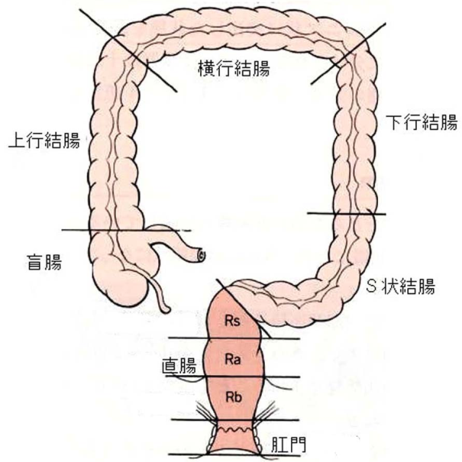
２．検査
肛門から内視鏡を挿入し直腸から盲腸までの全大腸を観察します。検査は30～60分程度で終わります。腸の中に空気を入れながら進んでいくためにお腹が張ったり、大腸の屈曲部を通る時に多少の痛みを伴う事がありますが、これらは一時的なものです。検査中はガスが出やすくなりますので我慢しないで出して下さい。大腸が長い、屈曲が強い、癒着があるなどで盲腸まで挿入できないことがあります。

３．投薬
検査を楽に受けていただくための鎮静剤・鎮痛剤・局所麻酔剤、また、観察をしやすくするための鎮痙剤（腸の動きを止めるお薬）を必要に応じて検査時に使用します。

【副作用・偶発症】
１．前処置によるもの
前処置の下剤で腸管穿孔（腸に穴があくこと）、腸閉塞などの重篤な副作用が起こることがありますが非常に稀です。（0.00062%）

２．検査によるもの
大腸からの出血や腸管穿孔などの重篤な偶発症が起こることがあります。出血の場合は再度内視鏡を使い、クリップなどを用いて止血できることが多いですが、手術が必要となることもあります。腸管穿孔の場合は基本的に手術による治療が必要となります。
日本消化器内視鏡学会による2008年から2012年までの集計では、偶発症は0.011%（438人/3,815,118人中）の頻度で起こり、死亡に至ったのは0.0004%（16人）でした。
３．投薬によるもの
発疹、嘔気などの副作用が起こることがあります。ごく稀にショック（血圧低下）などの重篤な副作用を起こすこともあります。また検査終了後もしばらくの間、眼の焦点があわなかったり眠気が持続することがあります（車の運転などはおやめください）。
万一、副作用、偶発症が起きた場合には最善の処置・治療を行います。入院や緊急の処置・輸血・手術などが必要になることがありますが、その際の診療も通常の保険診療で行います。
【代替可能な検査】
大腸の検査は、内視鏡検査以外に、バリウムなどの造影剤を用いた大腸Ｘ線検査（注腸透視）があります。しかし、Ｘ線検査では異常を認めた場合であっても確定診断に必要な生検を行うことができません。
【帰宅後に異常があった場合】
検査後、帰宅してから血便や強い腹痛などの異常があった場合には、すぐに当院に御連絡下さい。
【同意について】
以上、ご理解と同意がいただけた場合は同意書に署名捺印をお願いします。
質問がございましたら、同意の前後に関わらず、いつでも医師・看護師にお尋ね下さい。
同意はいつでも取り消すことができます。

同 意 書
名張市立病院長 様

私は、大腸内視鏡検査を受けるにあたり、検査の目的や方法、起こりうる副作用、偶発症について、上記に記載された事項を十分理解したうえで実施に同意します。

令和 年 月 日

患者氏名

御家族など保証人

＊この用紙の「同意書」の部分に必要事項をご記入いただき、切り取らずに検査当日必ず御持参ください。

